УДК 531.36

№ госрегистрации

АААА-А16-116021110197-8

УТВЕРЖДАЮ

Директор НИИМ МГУ

Академик РАЕН

**М.П**.______________Ю.М. Окунев

«___»____________2019 г.

##### **ОТЧЕТ № __________**

#### О НАУЧНО-ИССЛЕДОВАТЕЛЬСКОЙ РАБОТЕ

# ПЕРЕМЕННАЯ ДИССИПАЦИЯ В ЗАДАЧЕ О ТОРМОЖЕНИИ ОПЕРЕННОГО ТЕЛА В СОПРОТИВЛЯЮЩЕЙСЯ СРЕДЕ

по теме:

Динамика механических систем со знакопеременной диссипацией

|  |  |
| --- | --- |
| Зам. директора института по НИР | _______________ (Остапенко Н.А.) |
|  |  |
| Заведующий лабораторией 302 | _______________ (Окунев Ю.М.) |
|  |  |
| Научный руководитель НИР |  |
| д.ф.-м.н., профессор | _______________ (Самсонов В.А.) |
|  |  |
|  |  |

##### Москва 2019

# Список исполнителей

Научный руководитель НИР,

г.н.с. лаб.302,

д.ф.-м.н., проф. _____________________ Самсонов В.А.

подпись, дата

Исполнители

с.н.с. лаб.302,

к.ф.-м.н. _____________________ Привалова О.Г.

подпись, дата

Рецензент

профессор _____________________ Кобрин А.И.

подпись, дата

## Реферат

Отчет содержит 24 с., 10 рис., 7 источника.

Ключевые слова: оперенное тело, торможение, переменная диссипация, устойчивость, фазовые траектории, аэродинамическое качество

В работе исследуется торможение динамически симметричного оперенного тела в атмосфере. Показывается, что силы, действующие на тело, могут носить как диссипативный, так и антидиссипативный характер. Рассматривается влияние переменной диссипации на характер устойчивости установившихся режимов торможения. Исследуется зависимость характера диссипации от параметров задачи.

Определяются возможные режимы наименее и наиболее интенсивного торможения тела при том, что начальные значения линейной и угловой скоростей выбираются из области их значений, отвечающих одинаковой полной энергии системы.

## Содержание

Список исполнителей 2

Реферат 3

Содержание.. 4

Введение 5

1. Постановка задачи 8

2. Вращательно-поступательное движение вдоль оси динамической симметрии 9

3. Переменная диссипация на установившихся режимах торможения при поступательно-вращательном движении вдоль оси тела 13

4. Фазовые портреты 14

4.1. Фазовое пространство автономной системы 14

4.2. Фазовые портреты системы уравнений продольного движения и вращения на фазовой плоскости 14

# 5. Режимы наименее и наиболее интенсивного торможения тела………..20

Заключение 23

Список использованных источников 24

Введение

В институте механики продолжаются теоретические исследования движения оперенных тел, вращающихся в среде.

Использование оперения для торможения тела в атмосфере имеет прикладное значение. В работах [1 - 4] были рассмотрены некоторые вопросы, возникающие при решении этой задачи. В этих работах применялась квазистатическая модель аэродинамического воздействия среды на тело [5, 6].

В настоящей работе продолжается изучение поведения тела при торможении вдоль оси его динамической симметрии, находящегося под действием только аэродинамических сил. В рамках той же модели аэродинамического обтекания проводится исследование поступательно-вращательного движения. Показывается, что аэродинамические силы, действующие на тело, могут носить как диссипативный, так и антидиссипативный характер. Находятся стационарные режимы торможения. Показывается, что на характер устойчивости этих режимов влияют силы переменной диссипации, которые зависят от формы лопасти, углов их установки и распределения масс тела.

Определяется зависимость направления торможения от начальных условий. Находятся возможные режимы наименее и наиболее интенсивного торможения тела.

Отчет состоит из пяти параграфов и заключения. В первом параграфе описывается форма тела и модель аэродинамического воздействия среды на него. Ставится задача о торможении тела.

Во втором параграфе выписываются динамическая система, описывающая поступательно-вращательное движение центра масс тела при торможении вдоль оси динамической симметрии, которая имеет 2-й порядок. Она заменой времени на путь сводится к автономной системе 1-ого порядка. Находятся неподвижные точки системы.

В параграфе 3 выписывается уравнение возмущенного движения относительно установившихся режимов торможения. Определяет характер диссипации движения вдоль продольной оси тела и вращения вокруг нее для двух найденных установившихся режимов.

В параграфе 4 строятся фазовые портреты системы. В пункте 4.1 представлено фазовое пространство автономной системы с двумя неподвижными точка, одна из которых является притягивающей, а вторая отталкивающей. В пункте 4.2 приводятся фазовые портреты системы, описывающей поступательно-вращательное движение центра масс тела при движении вдоль оси динамической симметрии для разных значений параметров задачи, таких как угол установки лопасти *β,* и параметр, отвечающий за распределение масс тела. Рассматривается случай, когда лопасти находятся в граничном положении. Фазовые портреты строятся для двух форм плоских лопастей: в виде шайбы и прямоугольной пластины [7]. Показывается, что аэродинамические характеристики лопасти влияют на характер кривой, по которой движется изображающая точка при выходе на устойчивый установившийся режим.

В пятом параграфе исследуется влияние начальных условий по линейной и угловой скорости на характер торможения тела при условии, что начальные условия по ним выбираются так, чтобы начальная энергия была одинаковой.

Работа выполнена при частичной поддержке грантов РФФИ №18-01-00538.

# 1. Постановка задачи

Рассмотрим задачу о торможении оперенного тела вдоль оси его динамической симметрии в невозмущенной атмосфере. На тело действуют только аэродинамические силы. Исследование движения проведем в рамках точечной квазистатической модели воздействия среды на тело [5, 6].

Оперение тела состоит из четырех одинаковых лопастей. Лопасти на теле размещены таким образом, чтобы точки *Оi* центры лопастей оказались в плоскости, ортогональной оси симметрии тела, на расстоянии *r* от этой оси и образовывали вершины квадрата (рис. 1).

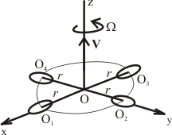

Рис. 1.

Воздействие сосредоточено на лопастях, симметричное расположение которых на теле обеспечивает его авторотацию, вращение с угловой скоростью *Ω* вокруг оси Оz динамической симметрии (рис. 1), когда тело движется вдоль нее со скоростью *V*. На каждую лопасть действует аэродинамическая сила, приложенная в ее центре *Oi*. Представим ее в виде суммы двух взаимноперпендикулярных составляющих: **D** – силы лобового сопротивления и **L** – боковой (подъемной) силы

 (1.1)

где **V*i*** – вектор скорости точки , *ρ* – плотность среды, *S* – характерная площадь лопасти,  – безразмерные аэродинамические коэффициенты сопротивления и подъемной силы, являющиеся функциями текущего значения угла атаки *α*. Угол  атаки *i*-ой лопасти введем как угол между вектором скорости точки  и плоскостью, жестко связанной с лопастью. Нормаль  в точке  к этой плоскости и вектор **V*i*** образуют плоскость угла атаки.

Момент равнодействующей аэродинамических сил (1.1) относительно центра масс тела имеет вид

 (1.2)

Лопасти устанавливаются на углы *βi*, каждый из которых определяется как угол между нормалью ***n****i* к плоскости лопасти, и плоскостью, проходящей через центры давления лопастей (см. рис. 2).

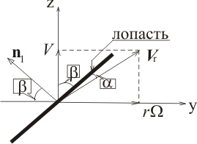

Рис. 2.

## 2. Вращательно-поступательное движение вдоль оси динамической симметрии

Рассмотрим движение, при котором тело вращается с угловой скоростью  вокруг своей оси симметрии и движется вдоль нее со скоростью . Тогда модули скоростей  центров давления  относительно среды одинаковы между собой для всех лопастей и равны . В данном случае  также одинаковы между собой и обозначим их *α.*

Для скорости  и угла атаки  имеют место соотношения (см. рис. 2)

 (2.1)

Уравнения продольного движения и вращения вокруг оси симметрии имеют вид

 (2.2)

где *ρ* – плотность атмосферы, *S* – характерная площадь лопасти, *m —* масса тела, *С* *—* полярный момент инерции тела.

Сделаем в уравнениях (2.2) замену времени на путь  и введем новую переменную . Тем самым динамическая система второго порядка сводится к автономной системе первого порядка

 (2.3)

где - аэродинамическое качество лопасти, 

Неподвижные точки определяются из условия равенства нулю правой части уравнения (2.3). В случае , уравнение (2.3) принимает вид

 . (2.4)

Откуда следует, что неподвижные точки системы соответствуют нулям функции аэродинамического качества. Углу атаки  = 00 соответствует неподвижная точка *Q*1 = *tg*(*β*), а углу = 900 – точка *Q*2 = -*сtg*(*β*) .

Для определения углов атаки, отвечающих неподвижным точкам при произвольном значении параметра , выражение в круглой скобке системы (2.3) с учетом последнего соотношения из (2.1) можно привести к виду

*k*(*αi*) = *f*(*αi+β*),  (2.5)

где .

Значения углов атаки, соответствующие точкам пересечения функций *k*(*α*) и *f*(*α+β*), есть решения уравнения (2.5) (см. рис. 3).



**Рис. 3.**

Рассмотрим торможение тела с тонкими лопастями в форме шайбы и прямоугольной пластины удлинения 8 [7]. Функции аэродинамического качества для таких лопастей изображены на рис. 4.

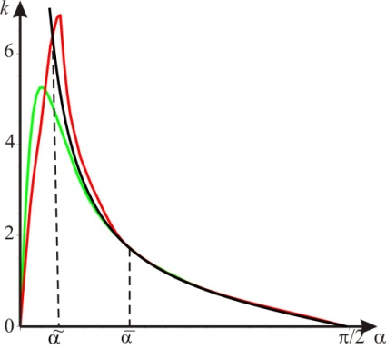

Рис. 4. Функция аэродинамического качества для прямоугольной пластины красного цвета, лопастями в форме шайбы зеленого. Функция – черного цвета.

Для таких форм лопастей неподвижным точкам соответствуют два установившихся режима торможения: с малым углом атаки  (~00) – точка *Q*1, и с большим углом  (близким к ) – точка *Q*2.

Из рис. 4 видно, что графики функций качества для двух форм лопастей при значениях углов атаки из интервала (, ) совпадают с графиком функции *ctg*(*α*). Для лопасти в форме шайбы в диапазоне изменения углов атаки выполняется неравенство . Функция качества  для лопасти в форме прямоугольной пластины пересекает функцию  в точке , и в диапазоне изменения угла атаки  функция качества , т. е. в этой области можно ожидать особенного проявления антидиссипации.

Для форм лопастей, у которых при больших углах атаки , решение , а вследствие малости угла , ему соответствует решение 

Таким образом, характер торможения на этих режимах определяется двумя параметрами: углом разворота лопастей *β*, который меняется в диапазоне от 0 до  и параметром , который отвечает за расположение лопастей на теле.

**3.** **Переменная диссипация на установившихся режимах торможения при поступательно-вращательном движении вдоль оси тела**

Уравнение возмущенного движения относительно установившихся режимов торможения по переменной *Q,* соответствующей постоянному углу атаки  имеет вид

 (3.1)

где 

Знак выражения в фигурных скобках в уравнении (3.1) определяет характер диссипации движения вдоль продольной оси тела и вращения вокруг нее.

Для решения уравнения (2.3), отвечающего малым величинам угла атаки  близким к нулю,очевидно, что выражение в фигурных скобках в уравнении (3.1) всегда положительно для угла *β* из интервала (0, *π*/2), что соответствует диссипации по отношению к переменной *Q.*

Выражение в круглых скобках в уравнении (2.3), является непрерывной π периодической функцией. Отсюда следует, что при значении угла атаки , выражение в фигурных скобках в уравнении (3.1) отрицательно.

Таким образом, для установившихся режимов торможения, отвечающих большим углам атаки () при движении вдоль оси динамической симметрии тела и вращении вокруг нее, аэродинамические силы носят антидиссипативный характер по отношению к переменной *Q*.

## 4. Фазовые портреты

## 4.1. Фазовое пространство автономной системы

Фазовым пространством автономной системы (3) является замкнутая кривая, на которой имеются две неподвижные точки, одна из которых *Q*1 является притягивающей, другая *Q*2 – отталкивающей.

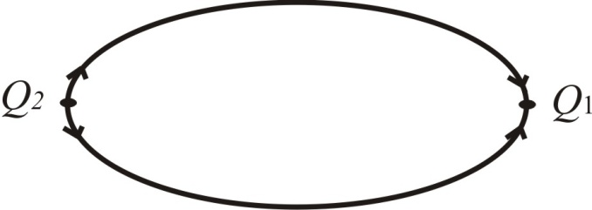

Рис. 5.

Формально это можно воспринимать как проявление антидиссипации по отношению к переменной *Q.*

## 4.2. Фазовые портреты системы уравнений продольного движения и вращения на фазовой плоскости

Проиллюстрируем влияние изменения конфигурации тела, аэродинамических характеристик лопастей и начальных условий на характер торможения с помощью фазовых портретов системы (2.2) на фазовой плоскости (*V*, *Ω*).

**Фазовый портрет для тела с лопастями, расположенными под углом*****β*=0.2 рад.**

Представим фазовый портрет для случая, когда установочный угол лопасти *β* = 0.2 рад., а параметр = 0.5. На рис. 5 представлены фазовые траектории для тел с лопастями, аэродинамическое качество которых представлено на рис. 4.

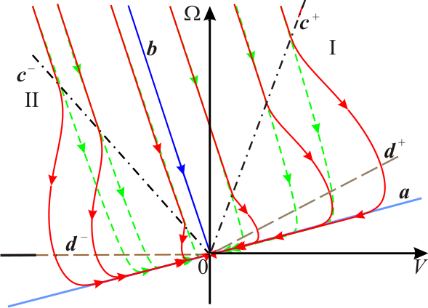

Рис. 6. Фазовые портреты системы (2.2) представлены для двух форм лопастей: прямоугольной пластины - линией, в форме шайбы - пунктирной линией.

На фазовой плоскости (*V*, *Ω*) притягивающему решению *Q*1 соответствует прямая ***а***, которая описываться уравнением  Прямая ***a*** является притягивающей (асимптотически устойчивое решение).

Стационарному решению *Q*2 (отталкивающему) на фазовой плоскости соответствует прямая ***b***, которая для рассматриваемых форм лопастей определяется уравнением . Эти две прямые (***а*** и ***b***) пересекаются в начале координат. Движение изображающей точки вдоль прямых ***а*** и ***b*** происходит в сторону уменьшения координат и при *t* → ∞ асимптотически стремится к началу координат — точке 0 — устойчивому (притягивающему) узлу.

Фазовый портрет обладает центральной симметрией, поэтому представим его в одной из полуплоскостей.

Фазовые траектории, отвечающие торможению тела с лопастями в форме шайбы на рис. 6 изображены зелеными цветом, а тела с лопастями в виде плоской пластины – красным цветом. В каждой точке прямых , изображенных пунктирными линиями (***с+*** и ***с-***) и в области между ними, где , фазовые траектории для обеих форм лопастей представляют собой прямые с углом наклона  относительно оси *V*.

Ниже прямых, обозначенных буквами ***с+*** и ***с-,*** характер движения изображающей точки для тела с лопастями в форме шайбы и в форме плоской пластины существенно различаются. Для тела с лопастями в форме шайбы выход изображающей точки на устойчивый притягивающий режим происходит за счет монотонного убывания (в области I, расположенной справа от прямой ***b***) или возрастания (в области II, находящейся слева от прямой ***b***) производной . Движение изображающей точки вдоль фазовых траекторий, соответствующих телу с лопастями в форме плоской пластины, сильно отклоняется от фазовых траекторий, отвечающих телу с лопастями в форме шайбы. Это обусловлено поведением функции качества для плоских пластин, которая имеет еще одну точку  пересечения с функцией (см. рис.4)*.* На фазовой плоскости ей отвечает пара прямых ***d+*** и ***d-,*** которые описываются уравнениями.

В области I угловая скорость монотонно убывает. А скорость центра масс в начале убывает (по абсолютной величине) до нуля, и тело останавливается, а затем начинает движение в противоположную сторону. Разогнавшись до некоторого максимального значения скорости , тело начинает тормозиться.

В области II угловая скорость монотонно убывает до нуля, и тело перестает вращаться, а затем начинает вращение в противоположном направлении. Для тела с лопастями в форме шайбы скорость центра масс монотонно убывает (по абсолютной величине) до нуля. У тела с лопастями в форме плоской пластины скорость центра масс в начале убывает (по абсолютной величине) до пересечения с прямой ***с-***, а затем разгоняется до максимального значения, отвечающего точке пересечения с прямой ***d-***. После этого начинает тормозиться и при *t* → ∞ стремиться к нулю.

**Фазовые портреты системы (2.2) в случае граничных положений лопастей на теле.**

Рассмотрим частные случаи расположения лопастей на теле.

**Фазовый портрет для тела с лопастями расположенными вдоль оси симметрии тела.**

В случае, когда лопасти на теле расположены вдоль оси симметрии тела, установочный угол *β* = 00.

Уравнение (2.4) имеет решения *α*1 = 0 и *α*2 = *π/2*. Этим решениям соответствуют установившиеся значения переменной *Q*1 = 0 и *Q*2 = ∞.

Таким образом, на плоскости (*V*, *Ω*) притягивающему решению *Q*1 соответствует ось абсцисс (асимптотически устойчивое решение). Стационарному решению *Q*2 на фазовой плоскости соответствует ось ординат. Следовательно, по оси абсцисс происходит торможение поступательного движения и оно устойчиво, а по оси ординат вращательного, которое является неустойчивым. Движение изображающей точки вдоль осей координатпроисходит в сторону уменьшения координат и при *t* → ∞ асимптотически стремится к началу координат — точке 0 — устойчивому (притягивающему) узлу.

Фазовый портрет обладает симметрией относительно оси абсцисс, отвечающей переменной *V*, поэтому строим фазовый портрет в верхней полуплоскости, где .

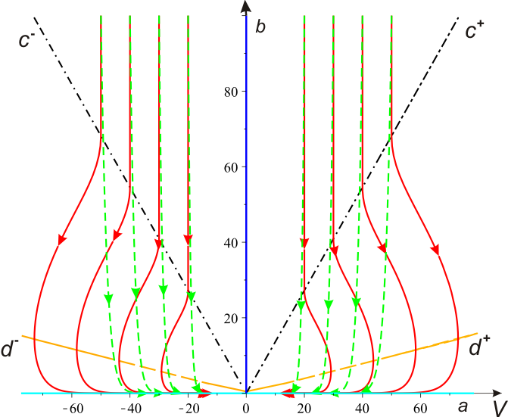

Рис. 7.

Фазовые портреты системы (2.2) представим для двух форм лопастей, графики аэродинамического качества которых изображены на рис. 4.

В каждой точке прямых , изображенных пунктирными линиями ***с+*** и ***с-***, и в области между ними, фазовые траектории для обеих форм лопастей представляют собой прямые, параллельные оси ординат, так как на них . В области ниже прямой ***с+*** абсолютная величина линейной скорости центра масс для тела с лопастями в виде шайбы монотонно убывает при уменьшении *Ω.* Так как функция качества для плоских пластин имеет еще одну точку  пересечения с функцией , то на фазовой плоскости имеются еще две прямые (***d+*** и ***d-***), на которых =0. В областях между прямыми (***с+*** и ***d+***) и (***с-*** и ***d-***) абсолютная величина линейной скорости для тела с лопастями в виде прямоугольных пластин монотонно растет при уменьшении *Ω*, а ниже прямых ***d+*** и ***d-*** убывает. Далее движение тела происходит так, что сначала падает до нуля угловая скорость, а затем происходит торможение поступательного движения.

**Фазовый портрет для тела с лопастями расположенными в плоскости перпендикулярной оси симметрии тела.**

В случае, когда лопасти расположены в плоскости, содержащей центры лопастей, установочный угол *β* = *π*/2.

Уравнение (2.2) имеет решения *α*1 = 0 и *α*2 = *π/2*. Этим решениям соответствуют установившиеся значения переменной *Q*1 = ∞ и *Q*2 = 0. Это отвечает устойчивому торможению вращательного движения при *α*1 = 0 и неустойчивого при *α*2 = *π/2* – поступательного.

Фазовый портрет обладает симметрией относительно оси ординат, отвечающей переменной *Ω*, поэтому строим фазовый портрет в правой полуплоскости, где .

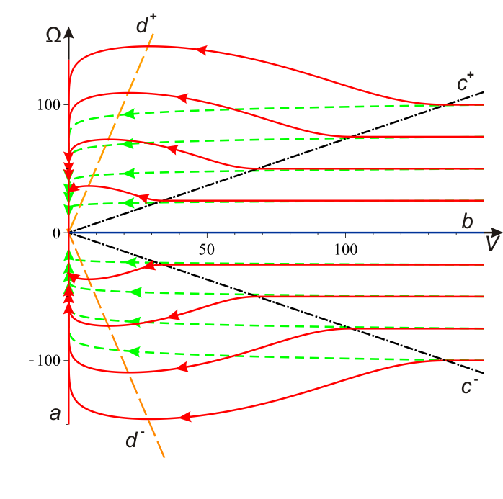

Рис. 8.

Фазовый портрет в случае *β* = *π*/2 (см. рис. 7) отличается от фазового портрета в случае *β* = 0 (см. рис. 6) тем, что меняются местами притягивающие устойчивые установившиеся режимы с оси абсцисс, в случае *β* = 0, на ось ординат в случае *β* = *π*/2.

Таким образом, при граничных положениях лопастей на теле поступательное и вращательное движения оказываются разделенными.

# 5. Режимы наименее и наиболее интенсивного торможения тела

Продемонстрируем влияние начальных условий по *V* и  на характер торможения тела. Начальные условия будем выбирать так, чтобы начальная энергия тела была одинаковой.

Представим фазовый портрет для случая, когда установочный угол лопасти *β* = 0.52 рад., *r =* 3, а параметр = 0.5. На рис. 8 представлены фазовые траектории для тела с лопастями в виде плоской пластины [4].

На фазовой плоскости (*V*, *Ω*) притягивающему решению *Q*1 соответствует прямая ***а***, которая описываться уравнением  Прямая ***a*** является притягивающей (асимптотически устойчивое решение).

Стационарному решению *Q*2 (отталкивающему) на фазовой плоскости соответствует прямая ***b***, которая для рассматриваемых форм лопастей определяется уравнением . Эти две прямые (***а*** и ***b***) пересекаются в начале координат. Движение изображающей точки вдоль прямых ***а*** и ***b*** происходит в сторону уменьшения координат и при *t* → ∞ асимптотически стремится к началу координат — точке 0 — устойчивому (притягивающему) узлу. Видно, что траектория ***b*** орбитально устойчива, хотя этот режим неустойчив по отношению к возмущению переменной *Q.*

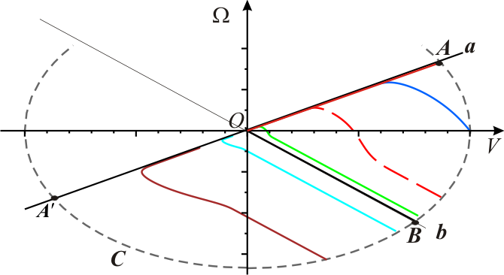

Рис. 9.

На рис. 9 серым пунктиром изображен эллипс ***С*** - геометрическое место точек, на котором полная энергия тела  одинакова. Опишем семейство фазовых траекторий с началом на кривой ***С***. Воспользуемся свойством симметрии системы (2.2) и ограничимся полуплоскрстью ниже прямой ***а.*** Отрезки прямых ***а*** и ***b*** от точки ***A*** и точки ***B*** до точки *О* с координатами (0, 0) изображают движения, при которых абсолютные величины обеих координат монотонно убывают до нуля. Для других траекторий свойство монотонности не выполняется.

В подобласти *V* > 0 скорость монотонно убывает до нуля, а угловая скорость для одних начальных условий монотонно убывает до нуля, а для других ведёт себя немонотонно и даже меняет свой знак. На той части траекторий, которая попадает в подобласть  *V* < 0, немонотонно ведет себя уже переменная *V.* Смена знака *V* означает, что тело начало двигаться в противоположном направлении к начальному значению.

Проиллюстрируем, как происходит со временем изменение координаты *z* ($\dot{z }$ = *V*) «продольного» положения тела в процессе торможения. Для всех начальных условий на дуге ***AB*** эллипса ***С*** значение координаты *z* монотонно растёт до бесконечности. Это известное свойство квадратичного по скорости сопротивления – оно тормозит движение, но не может ограничить смещение.

Очевидно, что торможение с постоянным малым значением угла атаки кривая 1 на рис. 10а, которой соответствует фазовая прямая *АО,* происходит в целом менее интенсивно, чем на других. Конечно, старт с максимальной начальной скоростью *V* и нулевым значением угловой даст небольшой выигрыш в начале, но приводит к более интенсивной потере скорости уже через короткое время (сравните кривые 2 и 1 на рис. 10б). Для сравнения показана кривая 3, на которой начальная линейная скорость та же, что и на кривой 1, а *Ω*<0.

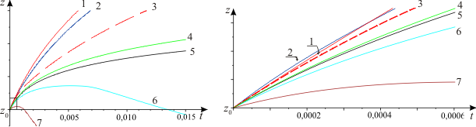

1. б)

Рис. 10.

а). Изменение положения тела вдоль его продольной оси.

б). 100-кратное увеличение начального участка кривых рис. 9а.

Траектории с началом на дуге ***B*** эллипса ***С*** в области *V* > 0 показывают существенную неустойчивость второго режима торможения по отношению к положению тела на прямой OZ, вдоль которой происходит движение тела. При малейшем смещении начальной точки от прямой ***b***  влево неизбежна остановка тела и его движение в обратном направлении вплоть до возврата в начальную точку *z* = *z*0 (кривые 6 и 7 на рис.10а). При задании начальных условий правее прямой ***b***  (см. рис. 9) происходит переход к режиму менее интенсивного торможения.

# Заключение

Показано, что в задаче о торможении в атмосфере оперенного тела при движении центра масс вдоль оси динамической симметрии, аэродинамические силы, действующие на тело, могут носить как диссипативный, так и антидиссипативный характер.

Найдены два режима торможения с постоянными значениями угла атаки. Установлено, что на характер устойчивости этих режимов влияют силы переменной диссипации, действующие на тело, которые зависят от формы лопасти, углов их установки и распределения масс тела.

На фазовых портретах системы, описывающей поступательно-вращательное движение тела, проиллюстрировано, как влияет форма лопастей, конфигурация тела и начальные условия на характер торможения и каким образом, происходит перекачка энергии от поступательного движения к вращательному движению и, наоборот, от вращательного движения к поступательному.

Определены возможные режимы наименее и наиболее интенсивного торможения тела при том, что начальные значения линейной и угловой скоростей выбираются из области их значений, отвечающих одинаковой полной энергии системы. Показано, что режимы максимально интенсивного торможения могут сопровождаться возвратным движением тела.

Работа выполнена при частичной поддержке Российского фонда фундаментальных исследований (18-01-00538).

# Список использованных источников

1. Привалова О.Г., Самсонов В.А. «Устойчивость режима винтового торможения оперенного тела в сопротивляющейся среде». Отчет Института механики МГУ № 5068, 2010.
2. Окунев Ю.М., Привалова О.Г., Самсонов В.А. Об устойчивости режима установившегося торможения оперенного тела в сопротивляющейся среде // Шестой международный аэрокосмический конгресс IAC’09. Пленарные и избранные доклады. М.: Перо, 2010. С.229-241.
3. Локшин Б.Я., Привалова О.Г., Самсонов В.А. К динамике ротошюта. МГУ, 2018. М.: 62 с.
4. Окунев Ю.М., Привалова О.Г., Самсонов В.А. Об устойчивости режима установившегося торможения оперенного тела в сопротивляющейся среде // Шестой международный аэрокосмический конгресс IAC’09. Пленарные и избранные доклады. М., 2010. С. 229-241.
5. Самсонов В.А., Привалов В.А., Зенкин А.Н. Соколова Т.П. “Исследование устойчивости авторотирующего тела”. Отчет Института механики МГУ № 3534, 1987.
6. Зенкин А.Н., Привалов В.А., Самсонов В.А. О квазистатической модели воздействия среды на авторотирующее тело. /Изд-во РАН. МТТ. 1993. №4. С. 73-78.
7. Табачников В.Г. Стандартные характеристики крыльев на малых скоростях во всем диапазоне углов атаки // Труды ЦАГИ, 1974. Вып. 1621. С. 79-93.